**2. Beadandó feladat dokumentáció**

**Készítette:**

Kovács Levente

**Feladat:**

Készítsünk programot, amellyel az aknakereső játék két személyes változatát játszhatjuk. Adott egy 𝑛 × 𝑛 mezőből álló tábla, amelyen rejtett aknákat helyezünk el. A többi mező szintén elrejtve tárolják, hogy a velük szomszédos 8 mezőn hány akna helyezkedik el. A játékosok felváltva léphetnek. Egy mező felfedjük annak tartalmát. Ha az akna, a játékos veszített. Amennyiben a mező nullát rejt, akkor a vele szomszédos mezők is automatikusan felfedésre kerülnek (és ha a szomszédos is nulla, akkor annak a szomszédai is, és így tovább). A játék addig tart, amíg valamelyik játékos aknára nem lép, vagy fel nem fedték az összes nem akna mezőt (ekkor döntetlen lesz a játék). A program biztosítson lehetőséget új játék kezdésére a pályaméret megadásával (6 × 6, 10 × 10, 16 × 16), valamint játék mentésére és betöltésére. Ismerje fel, ha vége a játéknak, és jelenítse meg, melyik játékos győzött (ha nem döntetlen).

**Elemzés:**

* A játékot három méretben játszhatjuk: kicsi (6x6 mező, 5 akna), közepes (8x8 játékmező, 8 akna), nagy (16x16 játékmező, 12 akna) . A program indításkor közepes nehézséget állít be, és automatikusan új játékot indít. Az aknák az adott számban véletlenszerűen lesznek elhelyezve a játékmezőn.
* A feladatot egyablakos asztali alkalmazásként Windows Forms grafikus felülettel valósítjuk meg.
* Az ablakban elhelyezünk egy menüt a következő menüpontokkal: File (Új játék, Játék betöltése, Játék mentése), Új méret (Kicsi,közepes,nagy).
* A játéktáblát egy n×n nyomógombokból álló rács reprezentálja. A nyomógomb egérkattintás hatására felfedi az adott mező tartalmát. Ha 0 a mező értéke (azt üres mezővel fogja jelölni a játék) , akkor a körülötte lévő mezőket is feloldja (ha azok között is van nulla, akkor a 0-s mező körüli mezők is feloldódnak és így tovább). A nem feloldott mezőket fekete színnel jelöljük. A 0-s mezőket kék mezőként jelenítjük meg.
* A játék automatikusan feldob egy dialógusablakot, amikor vége a játéknak (minden mezőt felfedtünk ami nem akna, vagy az egyik játékos aknára lépett). Szintén dialógusablakokkal végezzük el a mentést, illetve betöltést, a fájlneveket a felhasználó adja meg.
* A felhasználói esetek az 1. ábrán láthatóak.

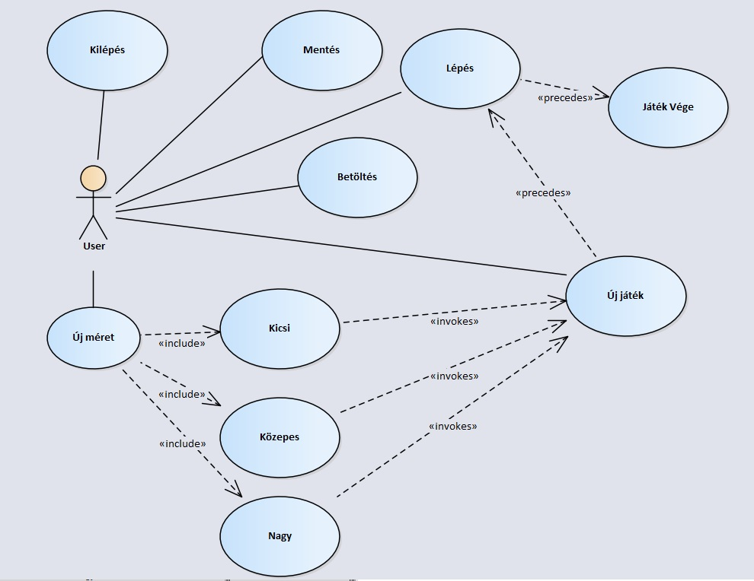

* 1. **ábra: Felhasználói esetek diagramja**

**Tervezés:**

***Programszerkezet:***

* A programot MVVM architektúrában valósítjuk meg, ennek megfelelően

**View**, **Model**, **ViewModel** és **Persistence** névtereket valósítunk meg az alkalmazáson belül. A program környezetét az alkalmazás osztály (**App**) végzi, amely példányosítja a modellt, a nézetmodell és a nézetet, biztosítja a kommunikációt, valamint felügyeli az adatkezelést.

***Perzisztencia:***

* Az adatkezelés feladata a Mine_Detector táblával kapcsolatos információk tárolása, valamint a betöltés/mentés biztosítása.
* A **Mine_DetectorTable** osztály egy érvényes Mine_Detector (aknakereső) táblát biztosít (azaz mindig ellenőrzi a beállított értékeket), ahol minden mezőre ismert az értéke (**_fieldValues**), illetve a zároltsága (**_fieldLocks**). A _fieldLocks Booleanokat tartalmazó mátrixban tároljuk azoknak a mezőknek a pozicióit, amiknek értéke még felfedetlen. A tábla alapértelmezés szerint *8x8-as*  *7 aknával*, de ez a konstruktorban paraméterezhető. A tábla lehetőséget ad az állapotok lekérdezésére

(**TableIsFull**, **IsLocked**, **IsEmpty**, **GetValue,Size**), illetve direkt beállítás (**SetValue**, **SetLock**) elvégzésére.

* A hosszú távú adattárolás lehetőségeit az **IMine_DetectorDataAccess** interfész adja meg, amely lehetőséget ad a tábla betöltésére (LoadAsync), valamint mentésére (SaveAsync). A műveleteket hatékonysági okokból aszinkron módon valósítjuk meg.
* Az interfészt szöveges fájl alapú adatkezelésre a **Mine_DetectorFileDataAccess** osztály valósítja meg. A fájlkezelés során fellépő hibákat a

**Mine_DetectorDataException** kivétel jelzi.

* A program az adatokat szöveges fájlként tudja eltárolni, melyek az **stl** kiterjesztést kapják. Ezeket az adatokat a programban bármikor be lehet tölteni, illetve ki lehet menteni az aktuális állást.
* A fájl sorai tartalmazzák a táblaméretet, az aktuális játékost, a zárolt mezőket, illetve a tábla mezőinek értékeit.

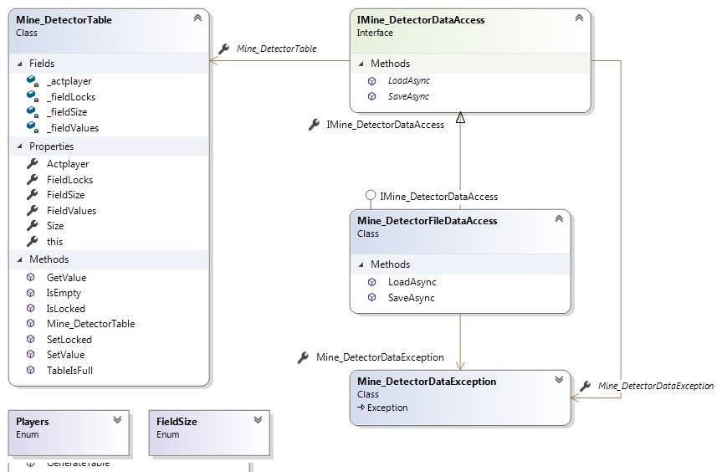

***Modell:***

* A modell lényegi részét a **Mine_DetectorGameModel** osztály valósítja meg, amely szabályozza a tábla tevékenységeit, valamint a játék egyéb paramétereit, úgymint az aktuális játékost (_actplayer) és az aktuális győztest (_winner). A típus lehetőséget ad új játék kezdésére (NewGame), valamint lépésre (**StepGame**).
* A játékállapot változásáról a **GameOver** esemény tájékoztat. Az események argumentuma

(**Mine_DetectorEventArgs**) tárolja a győztest, valamint az utoljára kattintott mező paramétereit.

* A modell példányosításkor megkapja az adatkezelés felületét, amelynek segítségével lehetőséget ad betöltésre (**LoadGameAsync**) és mentésre

(**SaveGameAsync**)

* A játék méretét a FieldSize felsorolási típuson át kezeljük, és konstansok segítségével tároljuk az egyes méretek paramétereit.

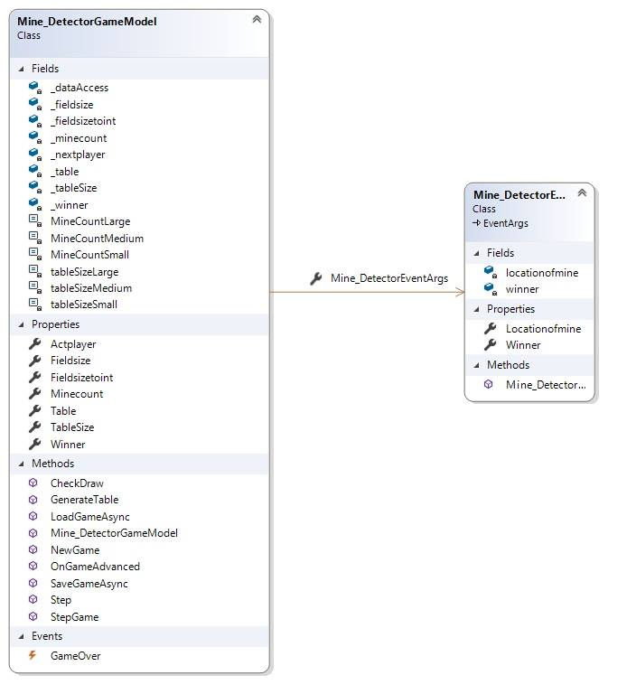

***Nézetmodell:***

* A nézetmodell megvalósításához felhasználunk egy általános utasítás

(**DelegateCommand**), valamint egy ős változásjelző (**ViewModelBase**) osztályt.

* A nézetmodell feladatait a **Mine_DetectorViewModel** osztály látja el, amely parancsokat biztosít az új játék kezdéséhez, játék betöltéséhez, mentéséhe. A parancsokhoz eseményeket kötünk, amelyek a parancs lefutását jelzik a vezérlőnek. A nézetmodell tárolja a modell egy hivatkozását (**_model**), de csupán információkat kér le tőle, illetve a játéknehézséget szabályozza. Direkt nem avatkozik a játék futtatásába.
* A játékmező számára egy külön mezőt biztosítunk (**Mine_DetectorField**), amely eltárolja a pozíciót, szöveget, számelrejtést, valamint a lépés parancsát (**StepCommand**). A mezőket egy felügyelt gyűjteménybe helyezzük a nézetmodellbe (**Fields**).

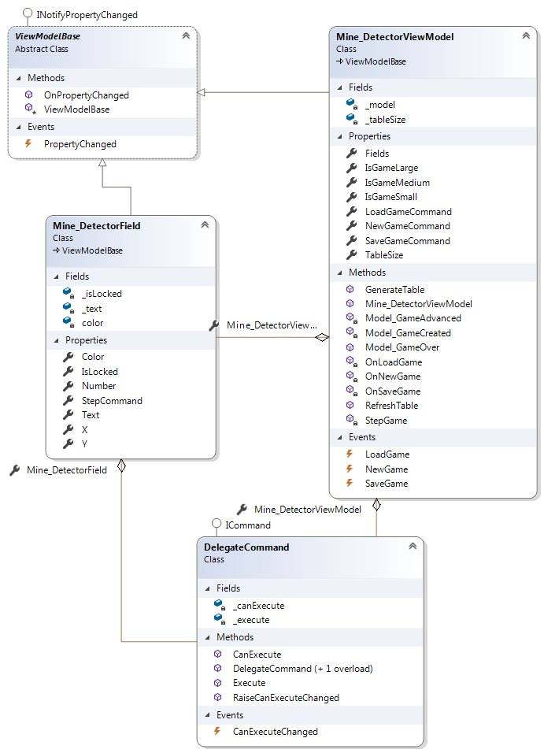

***Nézet:***

* Nézet:
* A nézet csak egy képernyőt tartalmaz, a **MainWindow** osztályt. A nézet egy rácsban tárolja a játékmezőt, a menüt és a státuszsort. A játékmező egy **ItemsControl** vezérlő, ahol dinamikusan felépítünk egy rácsot (**UniformGrid**), amely gombokból áll. Minden adatot adatkötéssel kapcsolunk a felülethez, továbbá azon keresztül szabályozzuk a gombok színét is.
* A fájlnév bekérését betöltéskor és mentéskor, valamint a figyelmeztető üzenetek megjelenését beépített dialógusablakok segítségével végezzük.

***Környezet:***

* Az **App** osztály feladata az egyes rétegek példányosítása (**App_Startup**), összekötése, a nézetmodell, valamint a modell eseményeinek lekezelése, és ezáltal a játék, az adatkezelés, valamint a nézetek szabályozása.

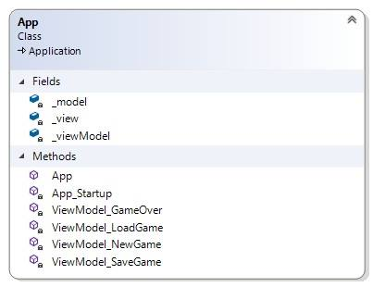

**Tesztelés:**

* A modell funkcionalitása egységtesztek segítségével lett ellenőrizve a

**Mine_DetectrGameModelTest** osztályban.

* Az alábbi tesztesetek kerültek megvalósításra:
* **Mine_DetectorSmallNewGameTest**,

**Mine_DetectorMediumNewGameTest**,

**Mine_DetectorLargeNewGameTest**: Új játék indítása, a mezők kitöltése, valamint az aknák számának, következő játékos helyességének ellenőrzése a pálya méretének függvényében.

* **Mine_DetectorStepGameTestPlayer2Win**: A győzelem vizsgálata, az eseménykezelő értékeivel, amikor a második játékos győz.
* **Mine_DetectorStepGameTestPlayer1Win**: A győzelem vizsgálata, abban az esetben, mikor az első játékos lép bombára hamarabb.
* **Mine_DetectorStepGameTestDraw**: A játékot illetve az eseménykezelők értékeit ellenőrízzü akkor, ha a játék kimenetele döntetlenre végződik.
* **A mentést illetve a betöltést Mockolással végeztük el**.